 | Name: | Klasse: | Datum: |  | KV 01
Start  Wer hat M wie die Maus?  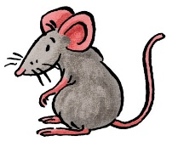  © Text: Katja Büscher, Köln; Illustration: Friederike Ablang, Berlin (Zebra);  Anke Fröhlich, Leipzig (Maus) | Ich habe M wie die Maus.  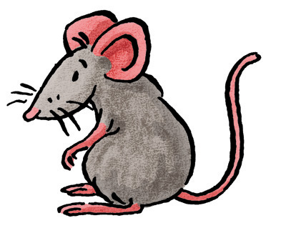  Wer hat L wie die Lampe?  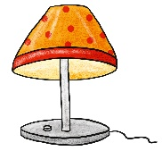
Ich habe L wie die Lampe.  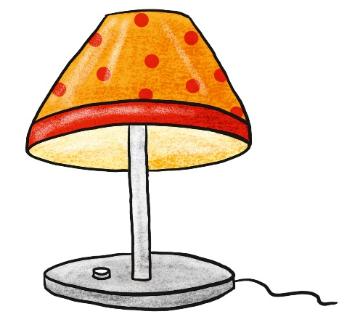  Wer hat ch wie die Milch?  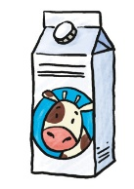  © Text: Katja Büscher, Köln; Illustration: Anke Fröhlich, Leipzig | Ich habe ch wie die Milch.  © Text: Katja Büscher, Köln; Illustration: Anke Fröhlich, Leipzig  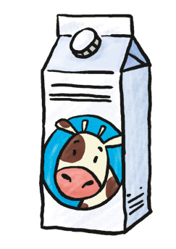  Wer hat B wie der Baum?  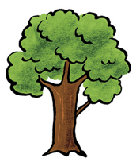  © Text: Katja Büscher, Köln; Illustration: Anke Fröhlich, Leipzig

Ich habe B wie der Baum.  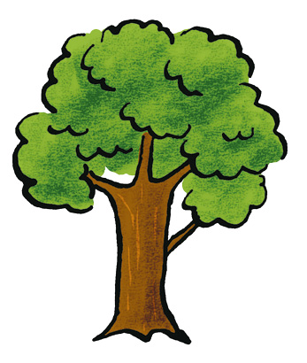  Wer hat S wie die Sonne?  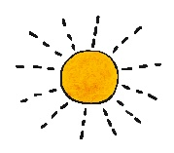  © Text: Katja Büscher, Köln; Illustration: Anke Fröhlich, Leipzig | Ich habe S wie die Sonne.  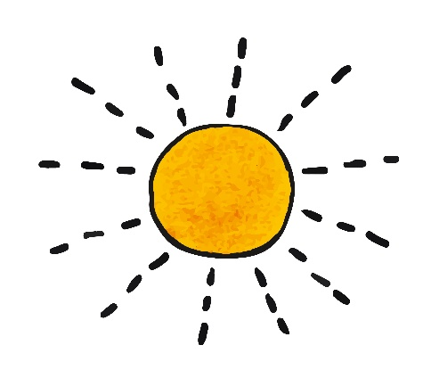  Wer hat D wie der Dino?  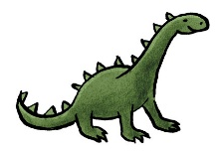  © Text: Katja Büscher, Köln; Illustration: Anke Fröhlich, Leipzig
Ich habe D wie der Dino.  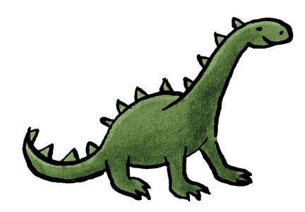  Wer hat W wie die Wolke?    © Text: Katja Büscher, Köln; Illustration: Anke Fröhlich, Leipzig | Ich habe W wie die Wolke.  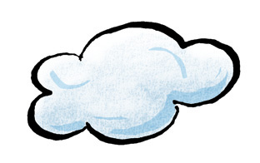  Wer hat Sch wie die Schere??  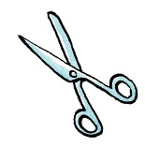  © Text: Katja Büscher, Köln; Illustration: Anke Fröhlich, Leipzig

Ich habe Sch wie die Schere.  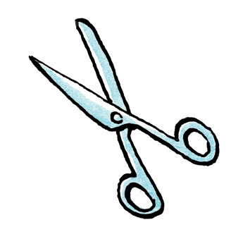  Wer hat G wie Gabel?  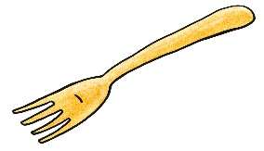  © Text: Katja Büscher, Köln; Illustration: Anke Fröhlich, Leipzig | Ich habe G wie Gabel.  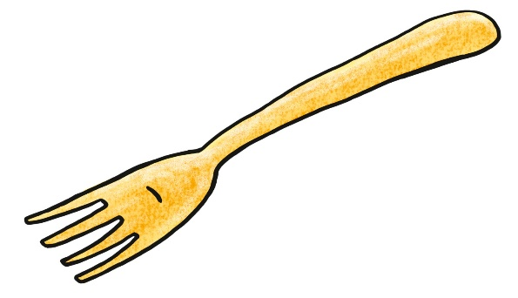  Wer hat A wie der Affe?  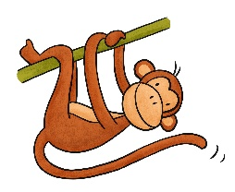  © Text: Katja Büscher, Köln; Illustration: Anke Fröhlich, Leipzig
Ich habe A wie der Affe.  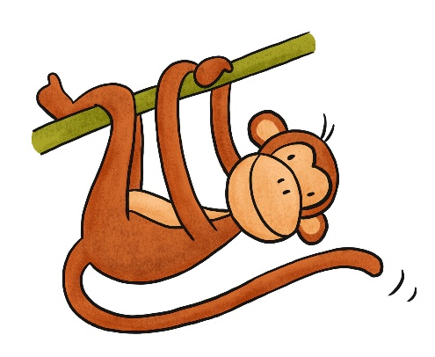  Wer hat E wie der Esel?  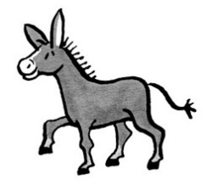  © Text: Katja Büscher, Köln; Illustration: Anke Fröhlich, Leipzig | Ich habe E wie der Esel.  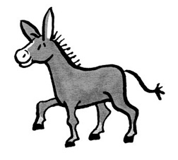  Wer hat I wie die Insel?  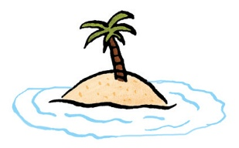  © Text: Katja Büscher, Köln; Illustration: Anke Fröhlich, Leipzig

Ich habe I wie die Insel.  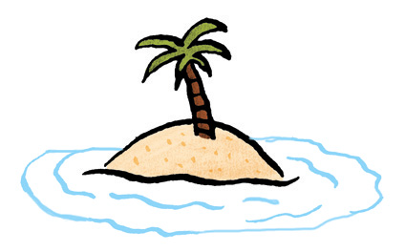  Wer hat O wie der Ordner?  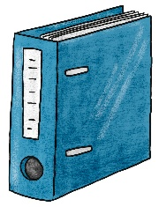  © Text: Katja Büscher, Köln; Illustration: Anke Fröhlich, Leipzig | Ich habe O wie der Ordner.  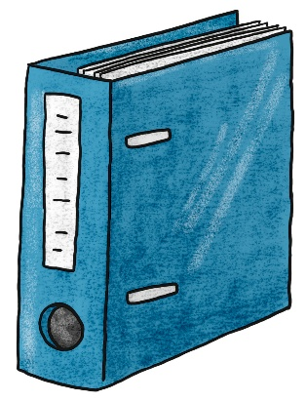  Wer hat U wie die Uhr?  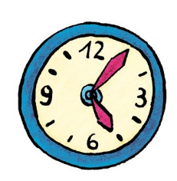  © Text: Katja Büscher, Köln; Illustration: Anke Fröhlich, Leipzig
Ich habe U wie die Uhr.  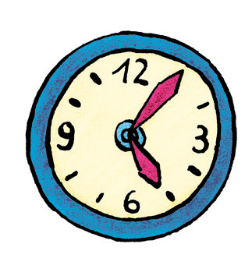  Wer hat Au wie das Auto?  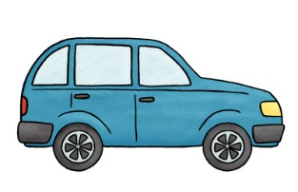  © Text: Katja Büscher, Köln; Illustration: Anke Fröhlich, Leipzig | Ich habe Au wie das Auto.  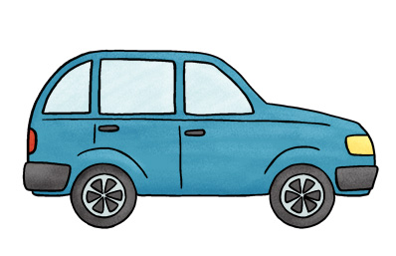  Wer hat Ei wie das Eis?    © Text: Katja Büscher, Köln; Illustration: Anke Fröhlich, Leipzig

Ich habe Ei wie das Eis.  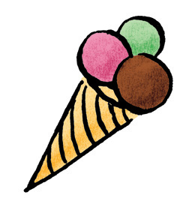  Wer hat Eu wie der Euro?  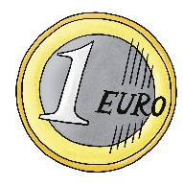  © Text: Katja Büscher, Köln; Illustration: Anke Fröhlich, Leipzig | Ich habe Eu wie der Euro.  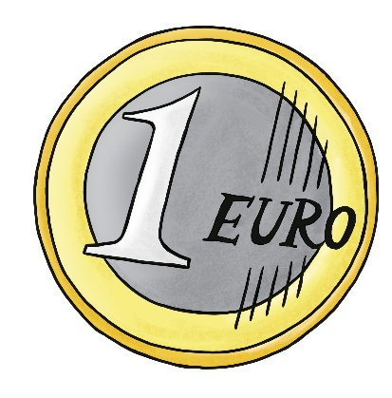  Wer hat Ö wie das Öl?  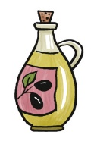  © Text: Katja Büscher, Köln; Illustration: Anke Fröhlich, Leipzig
Ich habe Ö wie das Öl.  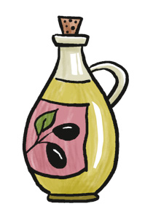  Wer hat Ü wie das Ü-Ei?  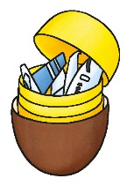  © Text: Katja Büscher, Köln; Illustration: Anke Fröhlich, Leipzig | Ich habe Ü wie das Ü-Ei.  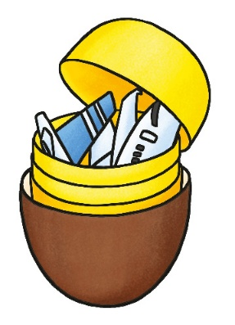  Wer hat N wie die Nase?  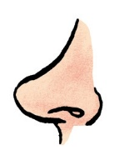  © Text: Katja Büscher, Köln; Illustration: Anke Fröhlich, Leipzig

Ich habe N wie die Nase.  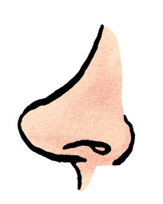  Wer hat H wie die Hose?  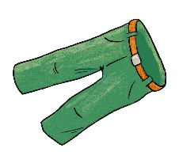  © Text: Katja Büscher, Köln; Illustration: Anke Fröhlich, Leipzig | Ich habe H wie die Hose.  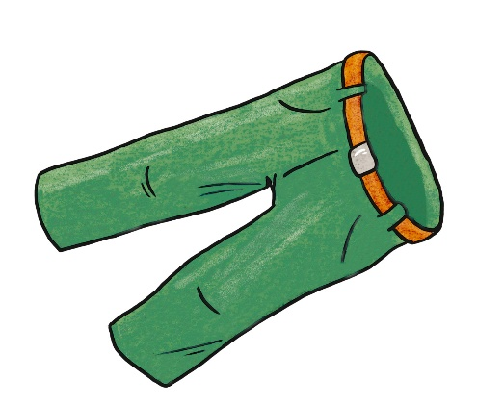  Wer hat R wie die Rakete?  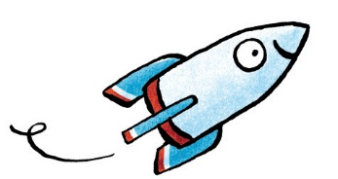  © Text: Katja Büscher, Köln; Illustration: Anke Fröhlich, Leipzig
Ich habe R wie die Rakete.  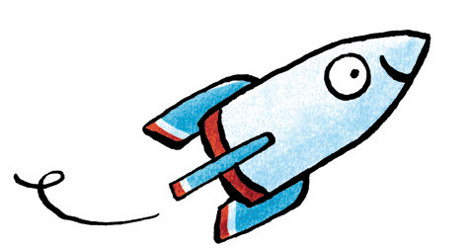  Wer hat P wie der Pinsel?  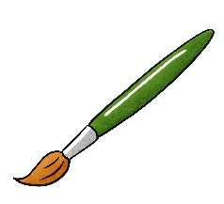  © Text: Katja Büscher, Köln; Illustration: Anke Fröhlich, Leipzig | Ich habe P wie der Pinsel.  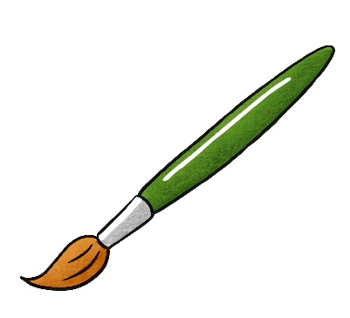  Wer hat Z wie der Zaun?  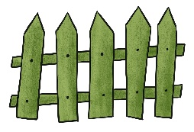  © Text: Katja Büscher, Köln; Illustration: Anke Fröhlich, Leipzig

Ich habe Z wie der Zaun.  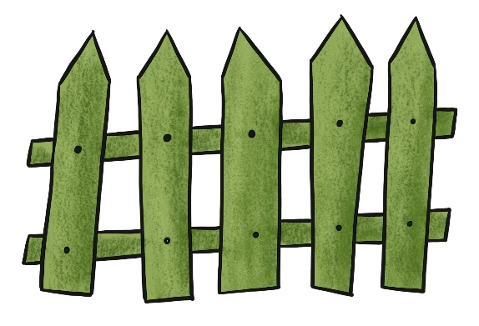  Wer hat T wie der Tisch?  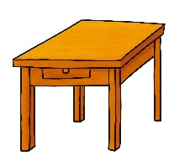  © Text: Katja Büscher, Köln; Illustration: Anke Fröhlich, Leipzig | Ich habe T wie der Tisch.  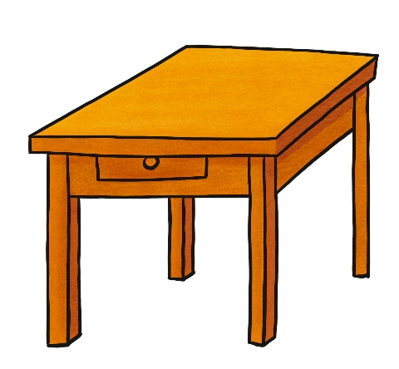  Wer hat F wie die Feder?  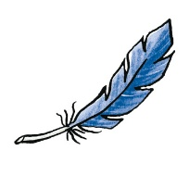  © Text: Katja Büscher, Köln; Illustration: Anke Fröhlich, Leipzig
Ich habe F wie die Feder.  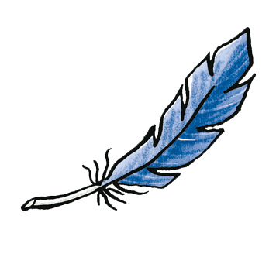  Wer hat J wie die Jacke?  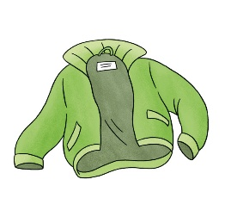  © Text: Katja Büscher, Köln; Illustration: Anke Fröhlich, Leipzig | Ich habe J wie die Jacke.  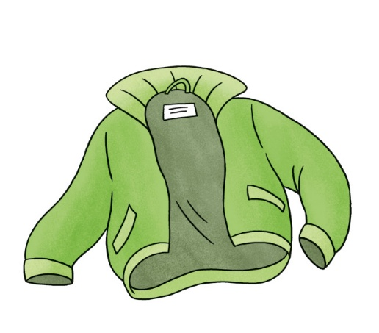  Wer hat K wie die Kiste?  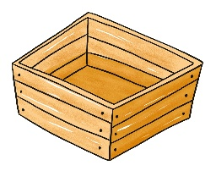  © Text: Katja Büscher, Köln; Illustration: Anke Fröhlich, Leipzig

Ich habe K wie die Kiste.
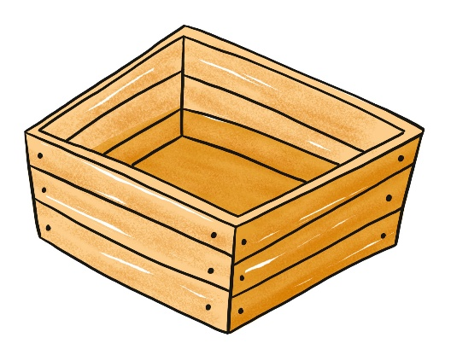

Toll gemacht!!!
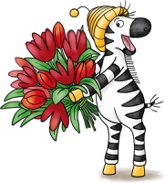
© Text: Katja Büscher, Köln; Illustration: Anke Fröhlich, Leipzig (Kiste);
Friederike Schumann, Berlin (Zebra mit Strauß)

